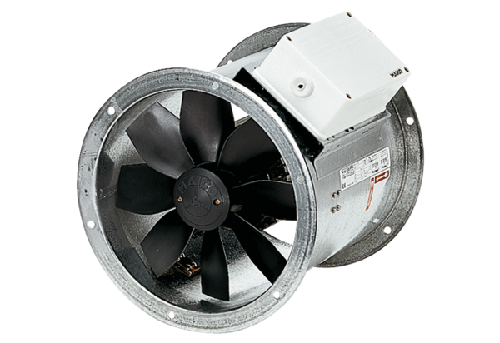Осевой трубный вентилятор EZR 30/4 BКомплект поставки: 1 штукАссортимент: C
Номер артикула: 0086.0004Изготовитель: MAICO

